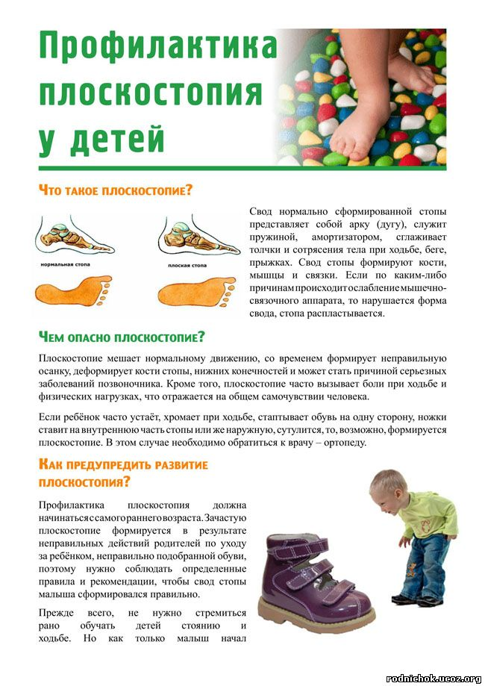

**ПРОФИЛАКТИКА ПЛОСКОСТОПИЯ У ДЕТЕЙ 2-3 ЛЕТ**